СТАРЫЙ СТОЛ

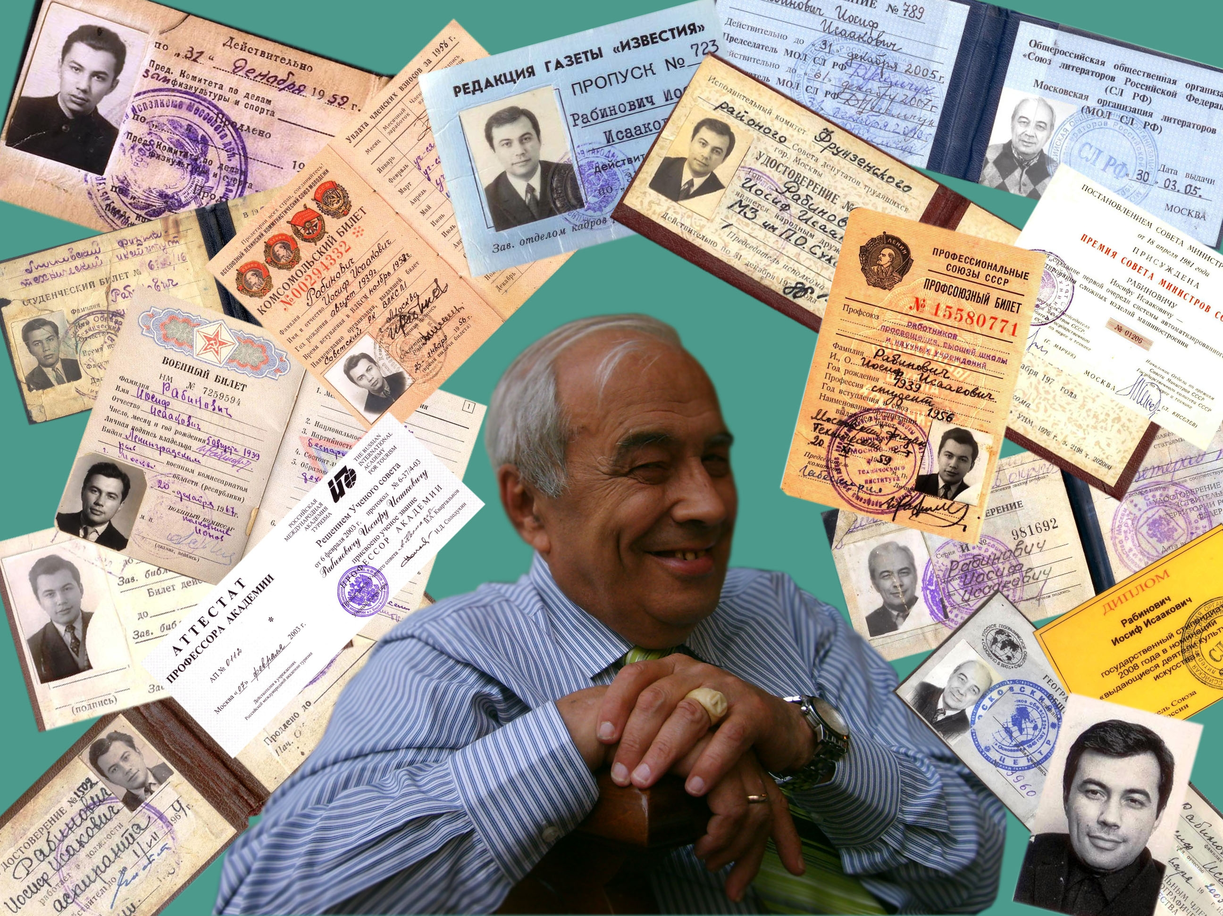

(минироман в стихах, документах и фотографиях)

На днях перебирал я стол,
В негодность старина пришёл –
Ему без малого полвека,
Приличный срок для человека,
А стол и больше жить бы мог,
Но поиграл на нём сынок,
И внук побаловался вволю,
Чем омрачил столовью долю,
Столу, короче, вышел срок…

В последнем ящике на дне
Лежала папка в тишине,
В ней удостоверения
Различных учреждениев.
Вот «Друг зелёных насаждений»,
Мне десять лет, помилуй Бог,
А я уж как-то их берёг
И добровольно, не по принуждению…

Вот новый поворот в судьбе,
Тринадцать лет, седьмой класс «Б»,
Второй разряд и твёрдый взгляд
На фотке в книжке ДОСААФ,
Что я «инструктор по стрельбе».
Суровый вид и меткий глаз –
Такой уж промаха не даст
За родину, за Сталина,
Чего бы не болтали там!

И через год я в комсомол
В призыве сталинском пошёл,
Вот комсомольский мой билет,
В нём за пятнадцать долгих лет
Собрались подписи комсоргов,
Иных уже на свете нет,
Листал странички без восторга
И усмехаясь, вспоминал,
Как на врученье опоздал,
Как комсомольский босс районный,
Меня чехвостил монотонно…
А после он министром стал,
И ректором - везет сынишке,
Воспоминаньями достал,
Как он ругал, меня, мальчишку,
Теперь вот сложности и с сыном,
И двухметровый мой детина,
Сказал мне: «Предок, ты даешь!»
Ох, уж мне эта молодёжь!

Вот документ. Не ради смеха
Лежит он здесь передо мной -
Потёртый студбилет физтеха,
След альма-матери родной!
Двадцатый съезд, развенчан Сталин,
А мне семнадцать - детский срок,
Казалось, мы другими стали,
В глазах светился огонёк.
На фото юноша весёлый,
он только что зачислен в ВУЗ,
Вступил и в коммунизма школу -
Так назывался профсоюз.
Мы жили весело и трудно,
Любому радовались дню
И эти годы в Долгопрудном,
На вес я золота ценю…

И только горько мне от мысли,
В края, что в сумрачной дали,
Из тех, с кем мы науку грызли,
До срока многие ушли!
Их заменить мне просто нечем,
Друзей, ушедших навсегда,
И кто теперь подставит плечи,
Когда навалится беда?

Лирическое отступление №1

Ещё бумага – эти строки,
Повыцвели, видны, однако,
Они торжественно гласят
О заключении мною брака,
Тому минуло пятьдесят,
Осмыслить даже эти сроки
Отнюдь не каждому дано,
Но я могу сказать одно:
Почтенный этот документ,
Действителен по сей момент…
И как развитие сюжета
Под ним, пристроившись, лежат,
Две метрики моих ребят,
Сейчас неюных два субъекта,
Два здоровенных долбака,
Но помолчим о них пока!

Весёлое и находчивое отступление №2

А вот ещё по жизни веха –
Команда КВН Физтеха,
Беспечной юности года,
Никем был Маслюков тогда,
А мы резвились, как умели,
Играть летали в Ленинград,
Не ради денег и наград –
Совсем другие были цели,
Ещё великое бабло,
Над КВНом не взошло
И в воздухе почище было.
Молва физтеха сохранила,
Как ваш покорнейший слуга
Сумел поставить на рога
Нет не соперника, МИФИста,
А блин, народного артиста:
Был Тарапунька член жюри –
Фигура, что ни говори,
И разразившийся скандал
Причём эфир прямой, о Боже,
ТВ-начальник разбирал,
С коллегией, с серьёзной рожей…
Теперь иные времена
И КВН стал бизнес-шоу,
Достиг он рейтинга большого,
И people хавает сполна,
За что ему и грош цена!

И отложил я как ни жалко
Потёртых корок легион:
В столовку пропуск и в читалку,
В общагу и в спортпавильон…
Шестнадцать лет был в этих стенах,
Их вспоминать всегда я рад,
Был аспирантом, ассистентом
И основал Физтехиздат!

А жизнь ключом по репе била,
Проверка сверху накатила,
И вмазала средь бела дня,
И хоть ловили не меня,
Но кто там будет разбираться,
Пришлось в конструкторы податься,
Судьба вильнула задом снова
И вот в КБ я у Сухого…
В «почтовых ящиках», известно,
Вам на дом пропуск не дают,
Посколь секретность там блюдут
Ежеминутно, повсеместно,
И пропуск мой теперь без дела
Лежит в архиве спецотдела,
Иль в спецпечи отдела он
Был для надёжности сожжён.
Но у меня осталось фото,
Весьма искусная работа –
Фотограф, друг по мере сил
Как есть меня изобразил,
В трагичном возрасте Христа,
Уже улыбочка не та,
Тому известная причина –
Отнюдь не мальчик, но мужчина,
Познавший истину простую,
Что там начальство не толкует,
Но у кого побольше прав,
Тот не всегда бывает прав…
А вот портрет в ином уж роде
Как погляжу - давлюсь от смеха:
Дружинник лучший на заводе,
Вот уже где была потеха!
«Дружинить» многие ходили,
В киношку, хоть и фильм дурной,
А мы так шли ко мне домой,
И о работе говорили
Под ужин собранный женой –
С милицией мы рядом жили.
А что под рюмку коньячка,
Так тут беда невелика –
То, что тогда мы заложили,
Теперь на МАКСе наш премьер
Со смаком ставит всем в пример!
А вот и ксива, был тогда
Ударником я комтруда…

В коробке в коленкоре красном
Особый документ лежит,
Тиснение, парадный вид,
И он гласит предельно ясно,
Что этих долгих восемь лет,
Не зря я жил, ругался матом,
Порой собою не владел,
Горой стоял за свой отдел,
Вот так и стал лауреатом,
Других наград у меня нет!

Лауреат, лауреат,
А вот побочный результат:
Лежит из Боткинской бумага –
В реанимацию бедняга
Попал, не выдержал мотор
И барахлит уже с тех пор.
Девчонки из отдела, правда,
Носили вкусности исправно,
И выжил я, чтоб дальше жить,
Вот только с фильтром стал курить…

Уж перестройка полным ходом
И над страной и над заводом,
С которого пришлось уйти,
Ну, стало мне не по пути,
Со вновь назначенным начальством
И мой характер непростой
Сочли невиданным нахальством,
Тогда почти как молодой
Пошёл искать себе работу,
И псу под хвост шестнадцать лет,
Прощай КБ и самолёты…
И я подался в институт,
Там был директором мой ректор,
И предложили мне проекты,
Те, что халтурою зовут.
От этих лет осталось мало:
Чёрт знает, где меня мотало
Обычный пропуск в институт
На водку целых два талона,
Не отоварил их тогда,
Не в этом главная беда,
А в том, что вот приткнулись тут,
Бумаги двух известных ПИФов,
Мы жили в атмосфере мифов,
Что лет, ну эдак через пять,
Мы будем все предпринимать,
А что же в оконцовке вышло,
Общеизвестно, в рот им дышло,
И помяну Чубайса мать!

Нам всем тогда платили мало,
Уже о водке ни гугу,
На харч едва-едва хватало,
Не пожелаю и врагу…
А тут ещё родился внук
И я отрёкся от наук.

Нет, каюсь, я остался в штате,
Но при комической зарплате
Я институт не посещал –
Подался в фирменный журнал.
Смири читатель нетерпенье,
Я должен сделать отступленье.

Отступление газетно-журнальное №3

Не в перестройку началось
Моё писание в газетах,
Я раньше не сказал об этом,
А нынче к слову-то пришлось.
Набор моих газетных ксив
Так представительно красив,
«Известия» и «Комсомолка»,
«АиФ», «Неделя» и «Семья» -
Везде следы оставил я,
Немало и журналов было,
Куда кривая заносила:
И «Пионер», и «Знанье-сила»,
И даже «Химия и жизнь»
И кое-что забыл, кажись…
А ведь во времена совка
Иметь в кармане пиджака
Такую ксиву было важно –
Ключ коленкорово - бумажный
Умел открыть такие двери,
Что нынче в это трудно верить.
Хоть я не злоупотреблял,
Но часто ключ мне помогал
Лечить детей, спасать друзей,
Открывши множество дверей.

Итак, журнал весьма солидный,
Уж по названью было видно,
«Потенциал России», вот,
Чтоб почитал простой народ,
Хотя как говорят в народе
Журнал – им прыщ на жопе вроде.
А основал, ну денег дал
Мэр нефтегородка с Ямала,
Он бабок наварил немало
И вот в Москву решил податься
Куда-нибудь в администрацию,
Ей, ей работа неплоха,
Да и подальше от греха,
И вот Советом Федерации,
Не им основан был журнал,
Где больше года я пахал,
И с кем я только не встречался,
Префект, сенатор, депутат,
Порой министр попадался,
Да мне уж был сам чёрт не брат,
Я в людях разочаровался,
И что ещё святого было,
Всё разом безвозвратно сплыло,
И к пенсии я подошёл
От всех иллюзий напрочь гол.

Давно ли был я пионером,
И вот полвека пронеслось
И сделался пенсионером,
Что делать? Оторви да брось!
Ко времени тому журнал,
Совсем бедняга похужал,
Иль мэрских денег не хватило,
Иль растащили их кто мог,
Но дело кончилось уныло,
Куда уж хуже, видит Бог!
Редактор нам адью сказал,
Не заплативши за квартал.
И кто-то начал с ним рядиться,
И кто-то угрожал судиться,
Кто спёр компьютер, коль сумел,
Чтоб подсластился беспредел.
Мне с детства бабушка внушала
Не брать чужого ни за что –
Я удалился без скандала,
Своё взяв с вешалки пальто.
Как жил я в ту лихую пору?
Да очень просто – вкривь и вкось,
Визиток стопка фирм, в которых
Мне консультировать пришлось.
Я даже фирму основал,
Но лопнула как и журнал.
То там, то тут сшибал копейку,
Ничем не брезговал – нельзя,
Ведь за спиной моей семейка,
Но снова помогли друзья.

Среди учебных заведений,
Обычных институтов нет,
Зато немало академий,
Как плюнешь – университет!
Причём по этаким наукам,
Где и колледжа – с головой,
Но платят щедрою рукой,
За деток за своих, за внуков,
Чтоб только дочка иль сынок
На грудь одели поплавок.
Вблизи Москвы на старой Сходне,
Что лесом славилась давно,
У самой станции сегодня
Есть заведение одно.
С весьма приличною харизмой,
И респектабельно на вид
И «Академия Туризма»
Над входом золотом горит.
На ниве просвещенья тучной,
Бюджетных мест почти что нет,
Я продвигал туризм научный
В теченьи целых пары лет.
На ректора я не в обиде,
Как он за «праздничным» столом,
Мне приказал немедля выдать
Да, да, профессорский диплом.
Похлеще видом, чем у ВАКа,
Но силу он имел, однако,
Лишь в Академии ей Богу,
И в филиалах, коих много…
Археологии подводной
Был разработан мной маршрут,
Сегодня тема эта модна,
И я хочу отметить тут,
В Фанагории на маршруте,
Что я когда-то предлагал
Надысь премьер Владимир Путин
За амфорами понырял.

И вновь судьба довольно грубо
Дала копытом промеж глаз –
Поддавши, дал наш ректор дуба
И изменилось всё на раз –
Его преемник меньше пил,
Но больше дифирамб любил,
А я его не прославляя,
Начальский прочитавши труд,
Да, точка зрения такая,
Сказал, уместна тоже тут.
И тут же начались наскоки,
Что я на лекциях шучу –
Авторитет добыть хочу,
Что в тайной связи с методисткой,
Ну не профессор, а редиска!
К тому ж контракта вышли сроки…
Что ж отпускные получаю,
Туризм и ректора гудбаю,
И завершилась навсегда
Моя карьера трудовая
И вместе с книжкой трудовой
На вечный улеглась покой…

Так что ж, в нирвану, в сладкий сон,
Но сколь приемлем будет он
Для непоседливой натуры?
И тут вопрос решился сам,
Я душу отдал Северам,
И уж, пардон, литературе.
В итоге этих перемен
Теперь я непременный член,
История и география
Мою венчают биографию.
Но ксивы не в столе лежат,
Они ещё потребны в деле,
И потому они в портфеле…

Ну что сказать читатель мой?
Вот перебрали мы с тобой
Нехитрой биографии моменты,
И косточки, и документы,
Да я совсем не тот, что был
И очень многое забыл…

Как всё переменилось вдруг,
И я теперь отнюдь не друг
Зелёных этих насаждений,
А вот приятных наслаждений…
Оно б еще, куда ни шло,
Когда приятно и зело!

Эпилог

В отдельном сереньком конверте
Лежат «Свидетельства о смерти»,
Там папа, мама и бабуля,
Покинувшие мир земной,
И с крематория три книжки,
Когда-нибудь мои сынишки
Так разберутся и со мной,
В тот скорбный занеся реестр,
Вот и зачёт финальный мой
В последний жизненный семестр…
Ну, а пока ещё живой,
Держу в руках судьбы поводья
И чувств безумных половодье
Ещё порой владеет мной,
И мысли нет о тех зачётах,
И о допущенных просчётах,
Себе кричу: Держись и пой!

20 августа 2011 года

